ako možemo biti emocionalno otporniji
- 2. travnja 2020.
- COVID-19

Facebook

Twitter

Djetinjstvo je nerijetko okarakterizirano kao relativno bezbrižno i jedno od ljepših perioda u životu. Međutim, ne treba smetnuti s uma i nepredvidive situacije koje mogu kod djece baš kao i kod odraslih dovesti do značajnih količina stresa, ali i u ozbiljnijim situacijama uzrokovati traumatske reakcije. Traumatske reakcije su zapravo očekivane u emocionalno teškim situacijama i mogu dovesti do poteškoća na raznim planovima funkcioniranja kod djece, mladih i odraslih (kognitivnom, tjelesnom, ponašajnom i emocionalnom). U aktualnoj situaciji imamo prilike na svojoj koži osjetiti kako zdravstvena kriza uzrokovana pandemijom koronavirusa i nedavni potres popraćen naknadnim podrhtavanjima tla na području grada Zagreba i šire okolice utječu na našu percepciju svijeta, povećanu razinu tjeskobe i neizvjesnosti. Premda nisu imuni na okolnosti koje su nas sve zadesile, djeca i mladi posjeduju naročitu sposobnost uspješnog razvoja unatoč određenim poteškoćama.
Djeca doživljavaju svijet na drugačiji način od odraslih, neka se brže prilagode na promjene, a neka sporije… Djeci isprva može biti teško razumjeti i shvatiti zašto je do promjena u svakodnevnim situacijama uopće došlo, a mlađa djeca (ranije osnovnoškolske dobi) u takvim situacijama mogu nerijetko i sebe smatrati odgovornima za novonastalu situaciju („magično ja“ mišljenje) (Ryan, 2019). Kad djeca ne razumiju promjene do kojih je došlo, sklona su biti razdražljiva, ljuta i imati više ‘prohtjeva’. Ono što je bitno je da ne umanjujemo dječje osjećaje i omogućimo im da se osjećaju zaštićeno.
Stručnjaci se slažu kako mogućnost relativnog predviđanja rutine i svakodnevnih aktivnosti ljudima donosi određenu sigurnost i stabilnost (Forsyth, 2020). Istraživanjem Ong, Bergeman, Bisconti i Wallace (2006) dobiveni su rezultati koji ukazuju kako tijekom vremena iskustvo pozitivnih emocija može doprinijeti značajnijoj sposobnosti oporavka od stresnih situacija. Pozitivne emocije i socijalna podrška su se uz samopouzdanje pokazali značajnim prediktorom zadovoljstva životom (Ruvalcaba-Romero, Fernández-Berrocal, Salazar-Estrada i Gallegos-Guajardo, 2017).
Otpornost – definiranje i zašto je važna
Psihološku otpornost mogli bismo na temelju nekolicine pregledane literature definirati kao sposobnost dobre prilagodbe uslijed suočavanja s objektivno teškim životnim okolnostima (Fletcher i Sarkar, 2013). Stručnjaci napominju kako svi u nekom periodu života mogu doživjeti emocionalno teške situacije ili događaje u kojima je njihov život ili život njihovih bližnjih izložen riziku, a ono što otporne pojedince razlikuje od neotpornih je upravo njihov pristup nepovoljnim situacijama, što ne znači da otporni pojedinci ne doživljavaju neugodne emocije poput tuge, boli i stresa, već da ih afirmiraju, znaju s njima upravljati i prilagoditi se. Nekolicina istraživanja s područja pozitivne psihologije upravo se bavila identifikacijom čimbenika koji su povezani s otpornosti, a neki od značajnijih nalaza su kako je otpornost povezana s:
- Socijalnom podrškom (Ozbay i sur., 2007)
- Optimizmom (Souri i Hasanirad, 2011)
- Samopouzdanjem (Karatas i Cakar, 2011)

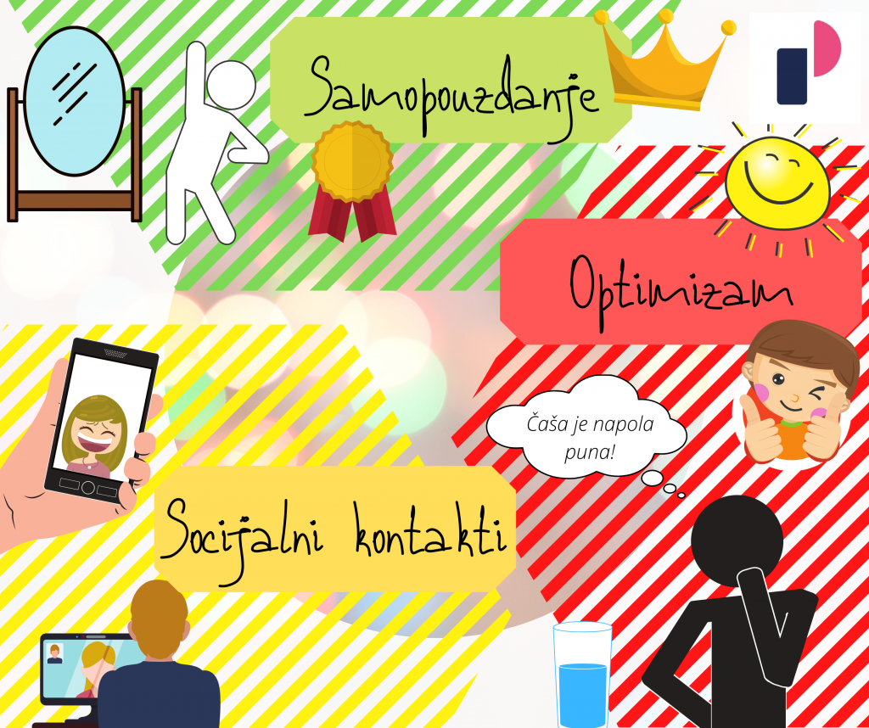

Obitelj je jedan od važnih temelja za izgradnju otpornosti kod djeteta. Obrasci roditeljskog ponašanja, socijalne i emocionalne interakcije neki su od čimbenika koji se smatraju značajnima prilikom razvoja otpornosti kod djece (Brajša – Žganec, 2007). Koncept obiteljske otpornosti definira se kao funkcionalni sustav koji omogućava pozitivnu prilagodbu svih članova i jačanje obiteljske kohezije unatoč snažnim stresnim događajima (Walsh, 2016). Obiteljska otpornost osnažuje se održavanjem bliskih odnosa svih članova obitelji, zajedničkom pristupu rješavanju problema i međusobnim podržavanjem, naročito u situacijama kad je jedan od članova obitelji doživio ili doživljava određeni stres (Olson, 2000).
U kontekstu obiteljske otpornosti neki autori naglašavaju kako kumulativni učinak više različitih stresnih događaja ili situacija, kao na primjer potresa usred pandemije COVID-19, može dovesti do povećavanja ranjivosti i rizika za potencijalne probleme. Walsh (2016) ipak navodi kako otporne obitelji mogu prevladati kompleksnost kumulativnih stresnih situacija te definira kako obiteljska otpornost uključuje tri područja: sustave vjerovanja, organizacijske procese te komunikaciju. Za detaljnije molimo pogledajte tablicu.
Ključni procesi u postizanju obiteljske otpornosti (adaptirano prema Walsh, 2016)
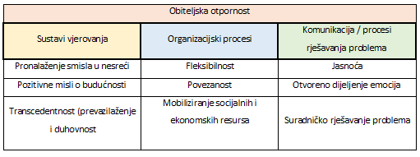
Obitelji veće otpornosti ‘čuvaju’ svoje rutine, rituale i obiteljske uloge u najvećoj mogućoj mjeri, ali su spremne i na određene modifikacije kada je to potrebno kako bi se adekvatno suočili s novim okolnostima i obiteljskim potrebama (Vogel, 2017). Važnost jačanja obiteljske otpornosti može prelaziti granice same obitelji što je potvrdilo istraživanje Leitz (2007) kojim je pokazano kako su otporne obitelji nakon značajnih kriznih događaja i pružanja međusobne podrške imale potrebu pomoći drugima što ih je dodatno ojačavalo.
Što sve ovo znači u praksi za djecu i njihove roditelje?
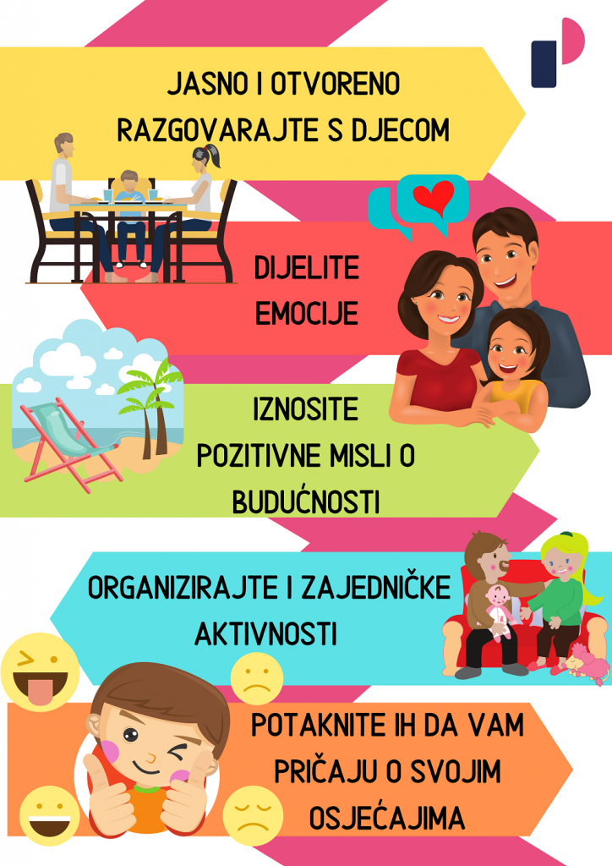
Znači da je važno u ovakvoj emocionalno teškoj situaciji razgovarati s djecom, objasniti im situaciju, razloge zašto su kod kuće, zašto ne mogu vidjeti svoje prijatelje, uspostaviti strukturu dana i aktivnosti koja će im davati određeni osjećaj predvidljivosti i sigurnosti, razumjeti njihove reakcije i strahove, prepoznati ako možda kroz „neposluh“ izražavaju svoju anksioznost, ljutnju, nemoć…
Dijeliti zajedničke vrijednosti, iznositi pozitivne misli o budućnosti, tražiti smisao u nesreći u skladu sa svojim stavovima i uvjerenjima. Postavljati granice djeci, ali u ovakvoj posebnoj situaciji biti i malo fleksibilni, ovo je novo i vama i djeci. Ne zaboravite održavati kontakt s članovima šire obitelji i prijateljima – u današnje vrijeme moderna tehnologija to uvelike olakšava. Naučite kako se uspostavlja video ili konferencijski poziv, dopustite svojoj djeci da vas nauče.
Najvažnije, jasno i otvoreno razgovarajte s djecom, dijelite emocije, verbalizirajte da je i vas strah, da ste tužni, zabrinuti…(kako god se osjećali). Dopustite njima i potaknite ih da vam pričaju o svojim osjećajima, što im nedostaje, što im je teško, a što im je možda baš super (nemojte ih kritizirati ako kažu da im je genijalno jer ipak ne moraju svaki dan u školi susretati nekog tko im baš i nije drag). Potaknite njihovu otvorenost, organizirajte i zajedničke aktivnosti u kojima ćete uživati, nasmijati se usprkos svemu…
Pišu: Marija Crnković, prof. psihologije, klinički psiholog i Krešimir Prijatelj, mag. psihologije
Ilustracije: Krešimir Prijatelj, mag. psihologije

